Tuần: Ngày soạn:
Tiết: Ngày giảng:
CHƯƠNG IV: MỘT SỐ YẾU TỐ THỐNG KÊ
BÀI 3. BIỂU ĐỒ TRANH
Thời lượng: 2 tiết
I. MỤC TIÊU:
1. Kiến thức:
- Đọc và mô tả thành thạo các dữ liệu có trên biểu đồ tranh.
- Lựa chọn và biểu diễn được các dữ liệu vào biểu đồ tranh. .
- Nhận ra một số vấn đề đơn giản xuất hiện từ các số liệu trong biểu đồ tranh.
- Giải quyết được những vấn đề đơn giản liên quan đến các số liệu thu được ở dạng biểu đồ tranh.
2. Năng lực
- Năng lực riêng:
+ Sử dụng dụng cụ học tập và kiến thức học được để:
Đọc, vẽ, biện luận được biểu đồ tranh.
- Năng lực chung: Năng lực tư duy và lập luận toán học; mô hình hóa toán học, sử dụng công cụ, phương tiện học toán.
3. Phẩm chất
- Phẩm chất: Bồi dưỡng hứng thú học tập, ý thức làm việc nhóm, ý thức tìm tòi, khám phá và sáng tạo cho HS tính độc lập, tự tin và tự chủ.
II. THIẾT BỊ DẠY HỌC VÀ HỌC LIỆU
1. Giáo viên: Chuẩn bị giáo án, mô hình, bài giảng powerpoint, thước kẻ, phiếu học tập, sách, thước, bút,...
2. Học sinh: Sách vở, đồ dùng học tập, đồ dùng bài học theo yêu cầu của GV,...

III. TIẾN TRÌNH DẠY HỌC
- Nhắc lại kiến thức liên quan và chuẩn bị bài ở nhà
- Ổn định lớp (Kiểm tra sĩ số)
- Kiểm tra bài cũ: trong hoạt động khởi động.
- Bài mới:
A. HOẠT ĐỘNG KHỞI ĐỘNG (5p)
a. Mục đích: Tạo tâm thế vui vẻ để học sinh sẵn sàng vào bài học mới.
b. Nội dung: HS quan sát hình ảnh trên màn chiếu.
c. Sản phẩm: Dẫn dắt học sinh bước vào bài mới.
d. Tổ chức thực hiện:
- Bước 1: Chuyển giao nhiệm vụ:
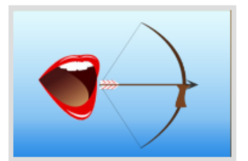

GV tổ chức trò chơi: “Đuổi hình bắt chữ”. Yêu cầu học sinh hoạt động cá nhân để trả lời
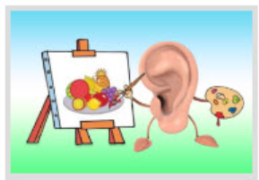

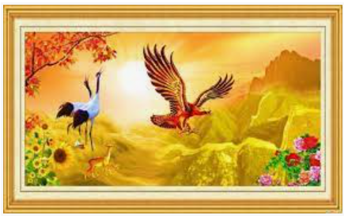

Bước 2: Thực hiện nhiệm vụ:
HS thực hiện nhiệm vụ trong thời gian 2 phút.
- Bước 3: Báo cáo, thảo luận:
Học sinh xung phong trả lời.
- Bước 4: Kết luận, nhận định: GV đánh giá kết quả của HS, trên cơ sở đó dẫn dắt HS vào bài học mới: “ Đó là nội dung bài học ngày hôm nay chúng ta cùng tìm hiểu”

BÀI 3. BIỂU ĐỒ TRANH
Nội dung chính của bài học:
- Ôn tập và bổ sung kiến thức
- Đọc biểu đồ tranh
- Vẽ biểu đồ tranh
B. HOẠT ĐỘNG HÌNH THÀNH KIẾN THỨC
Hoạt động 1: Ôn tập và bổ sung kiến thức
a. Mục tiêu:
+ Ôn lại kiến thức về biểu đồ tranh đã học ở lớp 4
+ Giải thích kĩ và nêu khái niệm về biểu đồ tranh.
b. Nội dung:
+ GV giảng, trình bày.
+ HS tiếp thu, quan sát SGK, thảo luận, trả lời.
c. Sản phẩm: Kết quả của HS
d. Tổ chức thực hiện:
HOẠT ĐỘNG CỦA GV VÀ HS | SẢN PHẨM DỰ KIẾN
Bước 1: Chuyển giao nhiệm vụ:  - GV cho HS quan sát nội dung “biểu đồ” SGK toán 4 tr 29.  Vd 1:  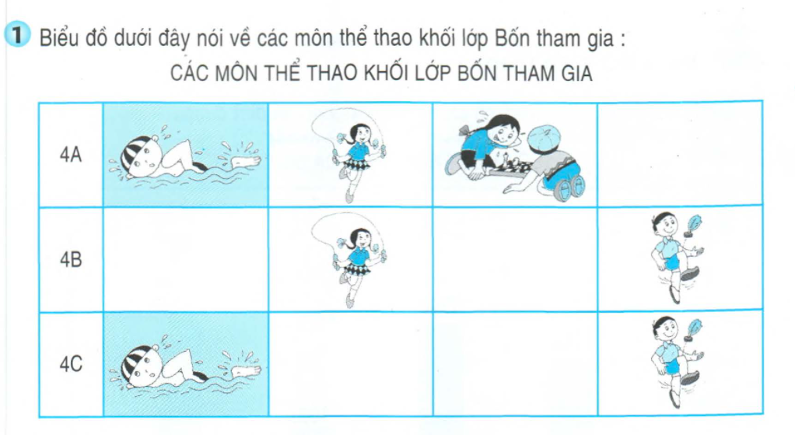  Đây là nội dung hs đã học ở Toán 4, Gv gợi nhớ lại cho hs bằng các câu hỏi trong bài tập này:  + Những lớp nào được nêu tên trong biểu đồ.  + Khối lớp 4 tham gia mấy môn thể thao, gồm những môn nào.  + Hai lớp 4B, 4C tham gia tất cả mấy môn, cùng tham gia những môn nào?  Vd2:  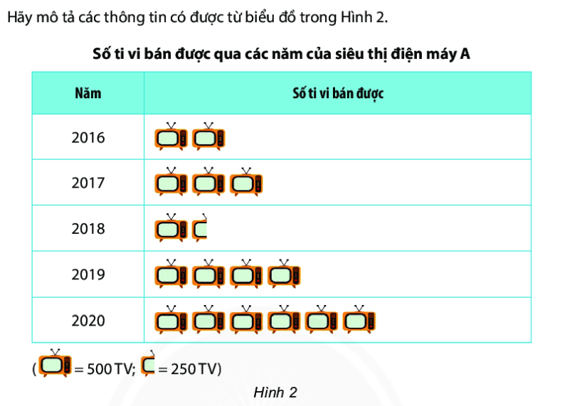  ?: Hai đồ trên có gì giống và khác nhau?  Bước 2: Thực hiện nhiệm vụ:  - HS tiếp nhận nhiệm vụ, hoạt động cá nhân.  - GV quan sát và trợ giúp các nếu HS cần.  Bước 3: Báo cáo, thảo luận:  - HS đứng tại chỗ trình bày câu trả lời của mình.  - Một số HS khác nhận xét, bổ sung cho bạn.  Bước 4: Kết luận, nhận định  - GV chính xác hóa kết quả của bài tập trên  - Biểu đồ tranh gồm 2 cột, cột đầu thể hiện nội dung cần mô tả, cột sau là hình ảnh thể hiện. Trong biểu đồ tranh, một hình ảnh có thể thay thế cho một số các đối tượng | 1. Ôn tập và bổ sung kiến thức  Biểu đồ tranh sử dụng biểu tượng hoặc hình ảnh để thể hiện dữ liệu. Biểu đồ tranh có tính trực quan, dễ hiểu. Trong biểu đồ tranh, một biểu tượng (hình ảnh) có thể thay thế cho một số đối tượng
Hoạt động 2: Đọc biểu đồ tranh.
a. Mục đích:
+ HS hiểu và đọc được biểu đồ tranh.
b. Nội dung: HS quan sát SGK và tìm hiểu nội dung kiến thức theo yêu cầu
c. Sản phẩm: HS nắm vững kiến thức, kết quả của HS
d. Tổ chức thực hiện:
Hoạt động của GV và HS | Sản phẩm dự kiến
Bước 1: Chuyển giao nhiệm vụ:  - GV yêu cầu HS đọc yêu cầu ?2 trong SGK và trả lời câu hỏi (hoạt động cá nhân)  - Tổ chức hoạt động cặp đôi, GV yêu cầu HS thực hiện vận dụng trong thời gian 5p.  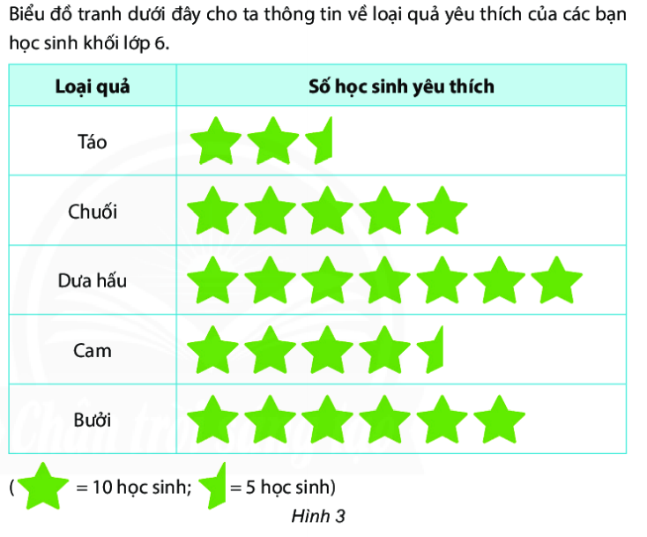  Bước 2: Thực hiện nhiệm vụ:  + HS hoàn thành các yêu cầu và phần luyện tập  + GV: quan sát, giảng, phân tích, lưu ý và trợ giúp nếu cần.  Bước 3: Báo cáo, thảo luận:  + HS chú ý lắng nghe, hoàn thành các yêu cầu.  + ở phần vận dụng, lấy 4 bài của 4 cặp đôi nhanh nhất sửa bài và cho điểm cộng vào Class dojo. một các học sinh khác làm vào vở.  Bước 4: Kết luận, nhận định: GV nhận xét, đánh giá về thái độ, quá trình làm việc, kết quả hoạt động và chốt kiến thức. | 2. Đọc biểu đồ tranh  Ta cần:  - Xác định xem một hình ảnh thay thế cho bao nhiêu đối tượng để suy ra số đối tượng tương ứng.  Vận dụng:  a) Dưa hấu  b) Táo  c) Táo: 25 quả, Chuối: 50 quả, Dưa hấu: 70 quả, Cam: 45 quả, Bưởi: 60 quả.
Hoạt động 3: Vẽ biểu đồ tranh.
a. Mục đích:
+ HS hiểu và vẽ được biểu đồ tranh.
b. Nội dung: HS quan sát SGK và tìm hiểu nội dung kiến thức theo yêu cầu
c. Sản phẩm: HS nắm vững kiến thức, kết quả của HS
d. Tổ chức thực hiện:
Hoạt động của GV và HS | Sản phẩm dự kiến
Bước 1: Chuyển giao nhiệm vụ:  - GV yêu cầu HS đọc yêu cầu ?3 trong SGK và trả lời câu hỏi (hoạt động cá nhân)  - Đặt câu hỏi: Để vẽ được biểu đồ tranh, ta cần xác định được những yếu tố gì?  - Phân tích ví dụ 3, giải thích rõ tại sao 1 mặt cười là 3 học sinh.  - Hoạt động nhóm:  Chia lớp thành 4 nhóm, nhóm chẵn thực hiện câu a, nhóm lẻ thực hiện câu b.  a) 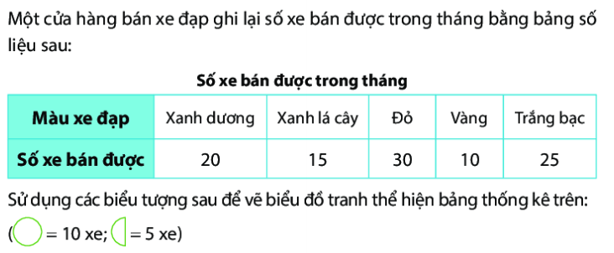  b)  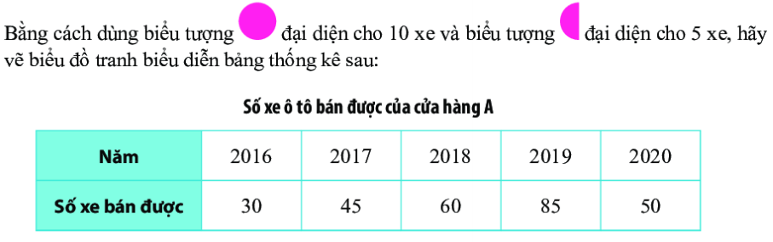  Bước 2: Thực hiện nhiệm vụ:  + HS hoàn thành các yêu cầu.  + GV: quan sát, giảng, phân tích, lưu ý và trợ giúp nếu cần.  Bước 3: Báo cáo, thảo luận:  + HS chú ý lắng nghe, hoàn thành các yêu cầu.  + ở phần vận dụng, lấy 4 bài của 4 cặp đôi nhanh nhất sửa bài và cho điểm cộng vào Class dojo. Các các học sinh khác làm vào vở.  Bước 4: Kết luận, nhận định:  - GV chính xác hóa lại cách vẽ biểu đồ tranh  nhận xét, đánh giá về thái độ, quá trình làm việc, kết quả hoạt động và chốt kiến thức. | 2. Vẽ biểu đồ tranh  B1: Chuẩn bị:  - Chọn hình ảnh đại diện cho dữ liệu cần biểu diễn.  - Xác định 1 hình ảnh thay thế cho bao nhiêu đối tượng.  B2: Vẽ  Biểu đồ tranh gồm 2 cột:  Cột 1: Danh sách phân loại đối tượng thống kê.  Cột 2: Vẽ hình ảnh thay thế đủ số lượng đối tượng.  Thực hành:  (Treo hình ảnh của 2 nhóm nhanh nhất)

C. HOẠT ĐỘNG LUYỆN TẬP
a. Mục đích: Học sinh củng cố lại kiến thức thông qua một số bài tập.
b. Nội dung: HS dựa vào kiến thức đã học vận
c. Sản phẩm: Kết quả của HS.
d. Tổ chức thực hiện:
- GV chiếu Slide và yêu cầu HS hoàn thành nhanh bài tập vận dụng trang 112 -SGK.
Biểu đồ tranh dưới đây cho biết số máy cày của 5 xã :
a) Xã nào có ít máy cày nhất c) Xã A có nhiều hơn xã E bao nhiêu máy cày
b) Xã nào có nhiều máy cày nhất d) Tổng số máy cày của 5 xã là bao nhiêu ?

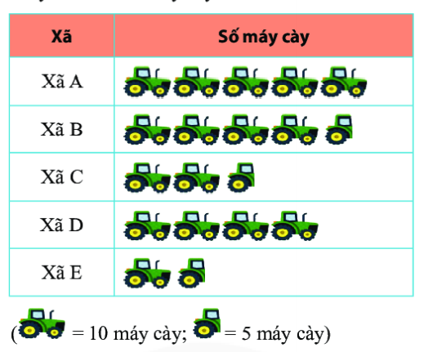

- Học sinh suy nghĩ và làn việc cá nhân để đưa ra đáp án cho câu hỏi:
a) Xã E c) 35 máy cày
b) Xã A d) 175 máy cày
- Giáo viên yêu cầu nhận xét chéo.
D. HOẠT ĐỘNG VẬN DỤNG – MỞ RỘNG
a) Mục đích: Học sinh thực hiện làm bài tập vận dụng để nắm vững kiến thức
b) Nội dung: GV đưa ra câu hỏi, HS giải đáp nhanh dụng làm BT
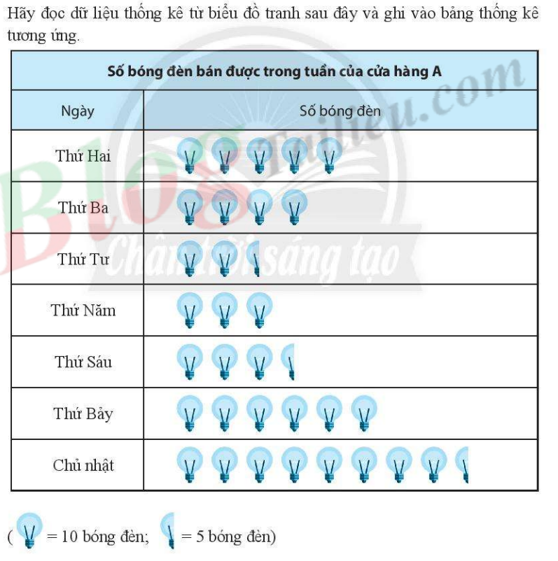
c) Sản phẩm: Kết quả của HS.
d) Tổ chức thực hiện:
Học sinh trả lời nhanh và giáo viên chiếu lần lượt bảng thống kê tương ứng :
Ngày | Số bóng đèn
Thứ hai | 50
Thứ ba | 40
Thứ tư | 25
Thứ năm | 30
Thứ sáu | 35
Thứ bảy | 60
Chủ nhật | 85

IV. KẾ HOẠCH ĐÁNH GIÁ
Hình thức đánh giá | Phương pháp  đánh giá | Công cụ đánh giá | Ghi Chú
- Đánh giá thường xuyên:  + Sự tích cực chủ động của HS trong quá trình tham gia các hoạt động học tập.  + Sự hứng thú, tự tin, trách nhiệm của HS khi tham gia các hoạt động học tập cá nhân.  + Thực hiện các nhiệm vụ hợp tác nhóm ( rèn luyện theo nhóm, hoạt động tập thể) | - Phương pháp quan sát:  + GV quan sát qua quá trình học tập: chuẩn bị bài, tham gia vào bài học( ghi chép, phát biểu ý kiến, thuyết trình, tương tác với GV, với các bạn,..  + GV quan sát hành động cũng như thái độ, cảm xúc của HS. | - Báo cáo thực hiện công việc.  - Hệ thống câu hỏi và bài tập  - Trao đổi, thảo luận.
V. HỒ SƠ DẠY HỌC
1. PHIẾU ĐÁNH GIÁ
TIÊU CHÍ ĐÁNH GIÁ SẢN PHẨM HỌC SINH
Tiêu chí  đánh giá | Trọng  số | Các mức độ
Tiêu chí  đánh giá | Trọng  số | A (9-10đ) | B (7-8đ) | C (5-6đ) | D (3-4đ)
1. Hợp tác | 30% | Các thành viên đều hoạt động nhiệt tình, mỗi cá nhân tự làm vào vở | Các thành viên đều hoạt động nhiệt tình | Các thành viên đều hoạt động chưa nhiệt tình | Nhóm hoạt động không hiệu quả
2. Nội dung báo cáo | 70% | Trong bản bài tập nhóm vẽ rõ ràng, đẹp, có giải thích cách tính toán rất hợp lý  Trình bày rất tốt | Trong bản bài tập nhóm vẽ rõ ràng, đẹp, có giải thích  Trình bày tốt | Trong bản bài tập nhóm vẽ rõ ràng, đẹp, không giải thích  Trình bày tốt | Không có slide báo cáo hoặc báo cáo sơ sài

